Лабораторная работа №1
Тема: «Создание главной страницы сайта».
Цель: закрепить знание тегов HTML и свойств CSS.
Теоритические сведенья
HTML (от англ. HyperText Markup Language — «язык гипертекстовой разметки») — стандартизированный язык разметки документов во Всемирной паутине. Большинство веб-страниц содержат описание разметки на языке HTML (или XHTML). Язык HTML интерпретируется браузерами; полученный в результате интерпретации форматированный текст отображается на экране монитора компьютера или мобильного устройства (Рисунок 1).
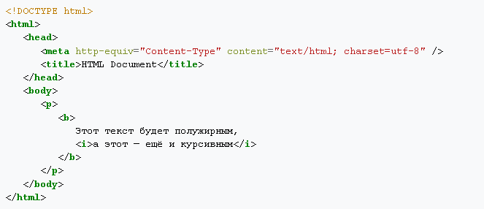
Рисунок 1 – основные теги HTML
CSS (/siːɛsɛs/ англ. Cascading Style Sheets — каскадные таблицы стилей) — формальный язык описания внешнего вида документа, написанного с использованием языка разметки (Рисунок 2).
Рисунок 2 – ссылка подключения таблицы стилей
Преимущественно используется как средство описания, оформления внешнего вида веб-страниц, написанных с помощью языков разметки HTML и XHTML, но может также применяться к любым XML-документам, например, к SVG или XUL.
Пример таблицы стилей изображен ниже (Рисунок 3).
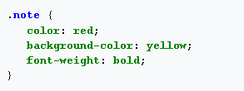
Рисунок 3 – свойства таблицы стилей
Задание на лабораторную работу
- Создать с помощью HTML&CSS главную страницу сайта по выбранным темам.
- Главная страница должна быть адаптивна и кроссбраузерная.
- Страница должна полностью соответствовать тематике вашего сайта.
- Составить отчет, предоставить листинги и скриншоты выполнения лабораторной работы.

